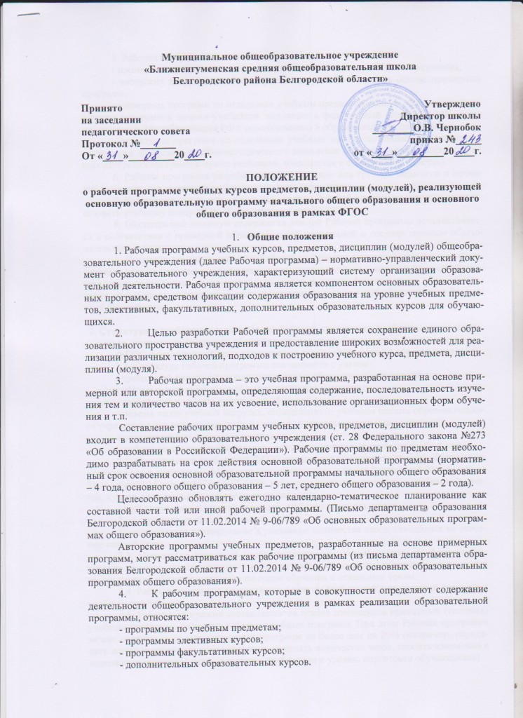

5. Рабочие программы составляются на основе:
- примерных программ по отдельным учебным предметам общего образования;
- авторских программ учебных предметов, разработанных на основе примерных программ;
-примерных программ по отдельным учебным предметам общего образования и авторских программ к линиям учебников, входящих в федеральный перечень УМК, рекомендованных Минобразования РФ к использованию в образовательном процессе;
- примерных программ по отдельным учебным предметам общего образования и материалам авторского учебно-методического комплекса (при отсутствии соответствующих авторских программ к линии учебников, имеющихся в федеральном перечне).
6. Рабочая программа разрабатывается педагогом или группой педагогов и проходит экспертизу на уровне общеобразовательного учреждения.
7. Количество часов, отводимых на освоение Рабочей программы, должно соответствовать учебному плану МОУ «Ближнеигуменская СОШ».
8. Обязательный минимум содержания каждой Рабочей программы устанавливается в соответствии с примерной образовательной программой и государственным образовательным стандартом.
9. Нормативные сроки освоения Рабочей программы в государственных и муниципальных образовательных учреждениях определяются типовыми положениями об образовательных учреждениях соответствующих типов и видов, федеральными образовательными стандартами, устанавливаемыми Федеральным законом «Об образовании в Российской Федерации».

2. Структура и требования к разработке Рабочей программы учебных курсов, предметов, дисциплин (модулей) общеобразовательного учреждения, реализующего ФГОС начального общего образования и основного общего образования
2.1. Структура Рабочей программы составляется с учетом:
- требований федеральных государственных образовательных стандартов;
- обязательного минимума содержания учебных программ;
- требований к уровню подготовки обучающихся;
- объема часов учебной нагрузки, определенного учебным планом образовательного учреждения для реализации учебных курсов, предметов, дисциплин (модулей);
- познавательных интересов учащихся;
- выбора педагогом необходимого комплекта учебно-методического обеспечения.
2.2. На основании требований ФГОС начального и основного общего образования, в соответствии с приказами Министерства образования и науки Российской Федерации от 31 декабря 2015 года №1576, 1577, 1578, рабочие программы отдельных учебных предметов, курсов должны содержать следующие разделы:
1) планируемые результаты освоения учебного предмета, курса
2) содержание учебного предмета, курса;
3) тематическое планирование с указанием количества часов, отводимых на освоение каждой темы
2.3. Примерные (типовые) учебные программы, разработанные на федеральном уровне, не могут использоваться в качестве рабочих программ, поскольку не содержат распределение учебного материала по годам обучения и отдельным темам.
2.4. Рабочая программа составляется с учетом требований к примерным (типовым) учебным программам.
2.5. Рабочая программа составляется на основе имеющихся примерных (типовых) учебных программ, авторских рабочих учебных программ. При этом Рабочая программа может отличаться от вышеназванных программ не более чем на 20% (например, определять новый порядок изучения материала, изменять количество часов, вносить изменения в содержание изучаемой темы, дополнять требования к уровню подготовки обучающихся)
2.6. Титульный лист Рабочей программы (таблица №1) должен содержать:
- наименование образовательного учреждения;
- гриф рассмотрения, согласования и утверждения программы;
- название учебного курса, предмета, дисциплины (модуля);
- уровень обучения;
- уровень изучения учебного курса, предмета, дисциплины (модуля);
- Ф.И.О. педагога или педагогов, разработавшего и реализующего учебный курс, предмет, дисциплину (модуль).

3. Структура и требования к разработке календарно-тематического планирования учителя к учебным курсам, предметам, дисциплинам (модулям)
Календарно-тематическое планирование оформляется каждым учителем отдельным на каждый год обучения.
Структура календарно-тематического планирования включает в себя следующие элементы:
1) титульный лист (таблица №2):
титульный лист должен содержать:
- наименование общеобразовательного учреждения;
- гриф рассмотрения, согласования и утверждения календарно-тематического планирования;
- название учебного предмета (курса), для изучения которого составлено календарно-тематическое планирование;
- указание класса, в котором изучается учебный предмет, курс;
- фамилию, имя, отчество учителя - составителя календарно-тематического планирования;
- год составления.
2) пояснительная записка:
в пояснительной записке указываются:
-наименование рабочей программы по предмету, на основе которой составлено календарно-тематическое планирование учителя (например, «календарно-тематическое планирование по математике для 2-го класса на 2016-2017 учебный год составлено на основе рабочей программы по математике, уровень начального общего образования, утвержденной приказом от 00.00.0000г. №00)
-цель и задачи изучения предмета в текущем учебном году;
-название учебника и учебных пособий, которые используются для реализации программы;
-обоснование изменений и корректировок, внесенных учителем в календарно-тематическое планирование по предмету (увеличение/уменьшение количества часов на изучение отдельных тем; изменение порядка изучения тем и т.п.). Изменения, произведенные в календарно-тематическом планировании учителя по сравнению с рабочей программой по учебному предмету должны быть обоснованными, логически вытекать из заявленных в пояснительной записке целей и задач. Изменения могут быть оформлены в виде таблицы:
Количество часов в рабочей программе по предмету | Количество часов в календарно-тематическом планировании | Обоснования изменений
В случае выпадения даты урока на праздничные дни, переноса Правительства РФ дней отдыха, введения карантина (приказ УО, ОУ) прохождение программы обеспечивается за счет уплотнения программного материала, увеличения доли самостоятельного изучения (дистанционного обучения через сайты, электронную почту учителей и обучающихся) или на занятиях неаудиторной занятости.
-описание методической системы достижения планируемых результатов, средств их достижения (технологии, методы, приемы средства).
3) календарно-тематическое планирование
Календарно-тематическое планирование должно содержать информацию о разделах и темах программы с указанием объема отводимых на их реализацию учебных часов; темы уроков в рамках прохождения тем и разделов программы, темы практикумов и лабораторных уроков; темы уроков контроля результатов усвоения обучающимися программного материала. Поурочное распределение учебного материала осуществляется последовательно. Плановые сроки прохождения учебных тем указываются по календарю текущего года.
Форма календарно-тематического планирования (таблица №3):
Таблица 3
№  п/п | Наименование раздела и тем урока | Часы учебного времени | Дата проведения |  | Примечание/подготовка к ГИА
 |  |  | План. | Факт.
1
2

Структура таблицы для календарно-тематического планирования может быть изменена в соответствии с рекомендациями инструктивно-методических писем по предметам. В случае если в примерной программе или в авторской программе не указано распределение часов по разделам и темам, а указано только общее количество часов, учитель в рабочей программе распределяет часы по разделам и темам самостоятельно, ориентируясь на используемые учебно-методические комплекты.
Составной частью КТП являются методические и оценочные материалы (контрольные работы, практические работы, лабораторные работы, тестовые работы и пр.) и критерии оценивания данных работ и устных, письменных ответов обучающихся.
Если оценочные материалы берутся из сборников, методических материалов, пишем название сборника № к.р, л.р., пр.р., теста, страницу на которой находится данная работа (при наличии сборника у педагога).
Если работы разрабатываются самостоятельно педагогом, прилагается сам текст данной работы.

4.Сроки и порядок рассмотрения Рабочих программ
4.1.1. Порядок согласования рабочих программ:
- с 20 июня по 20 августа- самоанализ-экспертиза;
- с 20 августа по 25 августа- заседание МО;
- с 25 августа по 27 августа – согласование с заместителем директора;
- 27 августа - рассмотрение педагогическим советом и утверждение руководителем;
- до 10 сентября размещение рабочих программ на сайте МОУ «Ближнеигуменская СОШ».
4.1.2. После утверждения директором школы Рабочая программа становится нормативным документом, реализуемым в образовательном учреждении.
4.2. Ежегодно обновляется календарно-тематическое планирование как составная часть рабочей программы.
4.3. При несоответствии рабочей программы требованиям, установленным данным Положением, она направляется на доработку с указанием конкретного срока исправления замечаний.
4.4. Педагогический работник несет ответственность за качество составления рабочей программы и ее реализацию.
4.5. Рабочая программа делается в двух экземплярах один хранится у заместителя директора, второй у педагогического работника. Календарно-тематическое планирование делается в двух экземплярах, после утверждения хранится один вариант у педагогического работника и один у заместителя директора.

5. Требованию к оформлению рабочих программ учебного курса и календарно-тематических планирований на основе рабочей программы
5.1. Текст набирается в редакторе Word for Windows шрифтом Times New Roman, кегль 12-14, межстрочный интервал: одинарный; первая строка: отступ – 1, 25 см. Поля: верхнее – 2 см, нижнее – 2 см, левое – 3 см, правое – 1,5 см.; центровка заголовков и абзацы в тексте выполняются при помощи средств Word, листы формата А4. Таблицы вставляются непосредственно в текст.
5.2. Титульный лист считается первым, но не нумеруется, также как и листы приложения.

Таблица №1
Муниципальное общеобразовательное учреждение
«Ближнеигуменская средняя общеобразовательная школа
Белгородского района Белгородской области»

«Рассмотрено»  Руководитель МО  __________ Е.И.Акиньшина  Протокол № _____ от  «____»__________2020 г. | «Согласовано»  Заместитель директора МОУ «Ближнеигуменская СОШ»  ________ Е.Ю. Лебедева  «____»__________ 2020 г. | «Утверждаю»  Директор МОУ «Ближнеигуменская СОШ»  ______________О.В. Чернобок  Приказ №______ от  «____»____________ 2020 г.

Рабочая программа
по учебному курсу, предмету «__________»
уровень начального общего образования
Базовый уровень
Иванова Ивана Ивановича

Таблица №2
Муниципальное общеобразовательное учреждение
«Ближнеигуменская средняя общеобразовательная школа
Белгородского района Белгородской области»

«Рассмотрено»  Руководитель МО  __________ Е.А. Сивых  Протокол № _____ от  «____»__________2020 г. | «Согласовано»  Заместитель директора МОУ «Ближнеигуменская СОШ»  ________ Е.Ю. Лебедева  «____»__________ 2020 г. | «Утверждаю»  Директор МОУ «Ближнеигуменская СОШ»  ______________О.В. Чернобок  Приказ №______ от  «____»____________ 2020 г.

Календарно-тематическое планирование
к рабочей программе по учебному предмету математика
2 класс
Иванова Ивана Ивановича

2020-2021 учебный год

